令和元年度全国高等学校体育連盟ボート専門部
中地区(北信越・東海・近畿)指導者講習会
兼 公認スポーツ指導者更新研修会要項

１ 目 的
高等学校の特別教育活動における生徒の育成法に関して、各分野の専門家や競技経験者の
指導・助言により、指導者としての意識を高め、資質向上をはかる。
なお、この研修は日本スポーツ協会公認スポーツ指導者の資格更新の為の更新研修を兼ねて
います。
２ 主 催 全国高等学校体育連盟ボート専門部
３ 主 管 富山県髙等学校体育連盟ボート専門部
４ 参加対象者 日本スポーツ協会公認スポーツ指導者 ボート競技関係者
５ 期 日 令和元年11月30日(土)、12月1日(日) 1泊2日
６ 場 所 「インテック タワー１１１ビル４階 スカイギャラリー会議室」
富山県富山市牛島新町５－５
７ 参加費 1,000円程度（資料代･通信費等）
８ 日 程
11月30日(土)
13：00～ 受付
13：15 開会
13：30～15：00 講義１ 寺下 行麿氏（富山国際大学ボート部監督）
「 チームづくりの中で大切にしていること 」
15：20～16：50 講義２ 香川 友歩氏（桑野造船株式会社）
「（仮題）艇の構造解説と簡易修理・メンテナンスについて」
18：00～ 情報交換会（別途会場）
12月 1日(日)
9：00～10：00 講義３ 澁谷 顕一氏（日本ボート協会強化委員）
「 ローイングにおける有効な運動を生理学の観点で考える 」
10：40～12：10 講義４ 隠岐 信浩氏（全国高体連専門部審判委員長）
「 新しい競漕規則について ～変更点と注意すべきところ～ 」
12：10 閉会、解散

９ 申込み
申込用紙に記入の上、１１月２０日(水)までに、下記アドレスにメールしてください。
富山県立八尾高等学校 廣野 泰資 hirono-taisuke@tym.ed.jp

１０ その他
・本研修は、公益財団法人日本スポーツ協会公認スポーツ指導者の資格更新の為の更新研修と
なります。
・本研修会は全国高等学校体育連盟ボート専門部より補助を受けています。
・宿泊を２０名まで斡旋します。ただし、人数によっては個人で手配いただく場合もあります。

「富山地鉄ホテル」〒930-0003 富山県富山市桜町1-1-1（JR富山駅直結）
TEL：076-442-6611／FAX：076-442-8153
素泊まり6,000円 朝食付 7,000円（税込） 駐車料金は500円別途
※お支払いはチェックアウトの際に各自お願いいたします。

富山県高体連ボート専門部 担当（専門委員長） 廣野 泰資（ﾋﾛﾉ ﾀｲｽｹ）
富山県立八尾高等学校 〒939-2245 富山市八尾町福島２１３
TEL 076-454-2205 FAX 076-454-5999

令和元年度全国高等学校体育連盟ボート専門部
中地区(北信越・東海・近畿)指導者研修会参加申込書

お名前 | ふりがな
所属(校名等)
メールアドレス
宿泊斡旋 | する ・ しない (どちらかに○をつけてください)
懇親会出席 | する ・ しない（どちらかに○をつけてください）  ※案内文は要項３ページ目にありますのでご覧ください。
ご意見、ご要望等ありましたらご自由に記入してください | 宿泊斡旋を希望される指導者の方は  ①駐車場の有無 ②朝食の有無 をこちらにご記入ください。

公認指導者資格をお持ちの方は、種類と番号を記入してください。
種類 |  | 番号

送付先：八尾高等学校 廣野泰資
メールの場合、hirono-taisuke@tym.ed.jp
FAXの場合は076-454-5999にお願いします。

ようこそ富山県へ！
令和元年度高体連
中地区指導者講習会
指導者懇親会

富山の幸を心ゆくまでご堪能ください。

富山駅前の好立地でおいしい海の幸が楽しめる店です！

「しゅん家」 富山市新富町2-2-15

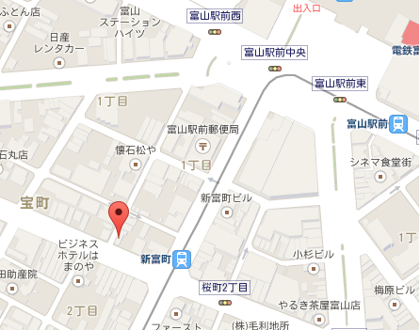

◆おひとり様４，０００円 飲み放題です！◆

日 時：１１月３０日（土） １８：００スタート！
- 予約は「高体連ボート」でとってあります。
- グルメ関係のネットで評価上昇中☆個室なので落ち着いて歓談できますよ！
- １１／２０（水）までに廣野までお知らせください。 よろしくお願いいたします。

